MANUAL DE OPERACIÓN LASER

El siguiente manual es elaborado con el objetivo de establecer los procedimientos y buenas prácticas necesarias para garantizar un funcionamiento eficiente, seguro y de calidad en las actividades relacionadas con el corte de materiales mediante tecnología láser.
Este documento servirá como guía para los operadores, técnicos y personal de apoyo, describiendo los pasos esenciales para la preparación, ejecución y verificación de los cortes.
El control adecuado de los parámetros de corte es esencial para obtener resultados precisos, optimizar el rendimiento del equipo y no dañar partes de la máquina, se necesita revisar toda la información y aplicarla correctamente en el uso de la máquina.

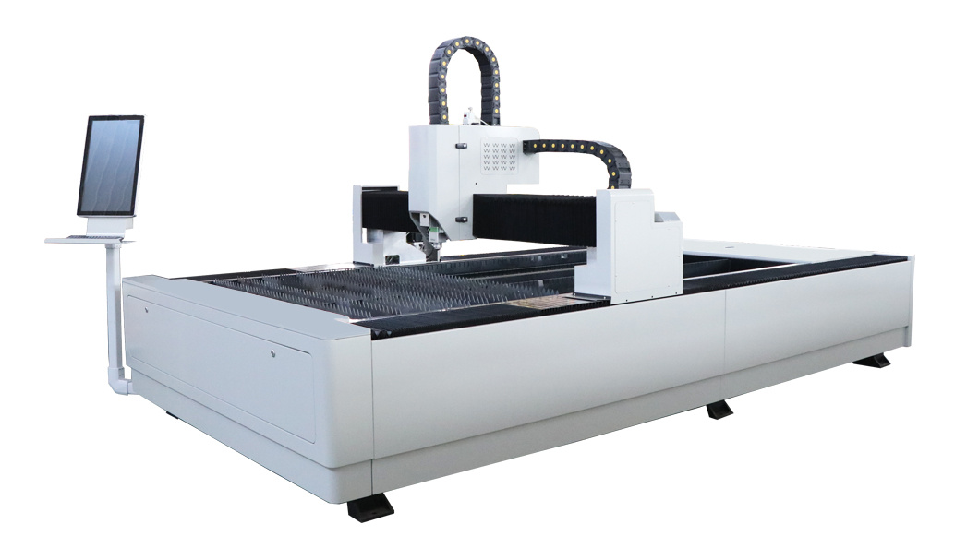

Contenido
1. INSTRUCCIÓN RESONADOR MAX. 3
2. PROGRAMA CYP CUT. 6
2.1 Inicio de Operación. 6
2.2 Interfaz de Usuario. 7

- INSTRUCCIÓN RESONADOR MAX.
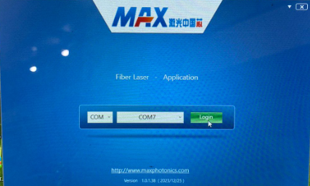
Al encender el equipo láser, se desplegará automáticamente una ventana emergente en la interfaz del sistema. En dicha ventana será necesario seleccionar la opción “Login” (Iniciar sesión). Este procedimiento activa el resonador de la fibra láser, permitiendo la generación del haz láser (rayo láser) requerido para el funcionamiento del equipo.
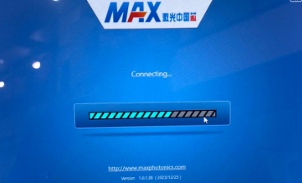
A continuación, aparecerá una barra de proceso donde nos indica el proceso de activación, el usuario deberá esperar hasta que desaparezca para poder continuar con la operación.

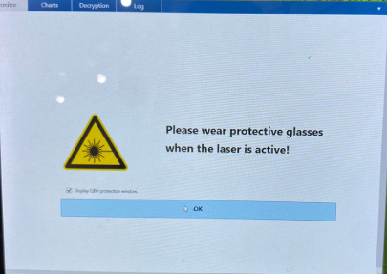
Una vez otorgado el acceso a la interfaz de operación, el sistema mostrará una advertencia de seguridad indicando la necesidad de utilizar gafas protectoras para la protección ocular.
Será necesario seleccionar la opción “Aceptar” para confirmar la lectura de la advertencia. Posteriormente, el sistema redirigirá automáticamente a la siguiente pestaña.
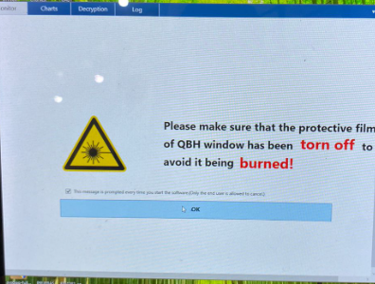
La última advertencia que se mostrará en pantalla indicará la retirada de la ventana protectora del QBH (protección de la fuente láser de fibra).
Esta advertencia no debe considerarse durante la operación, ya que dicha ventana protectora se retira previamente durante el proceso de instalación del equipo. Una vez visualizada la advertencia, se deberá seleccionar la opción “Aceptar” para continuar con el procedimiento y activar el resonador en la pestaña siguiente.

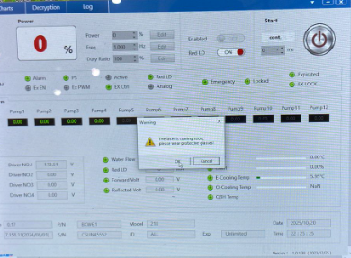
En esta pantalla se realizará la activación del resonador. Para ello, se deberá presionar el botón de encendido/apagado (Power Button).
Al hacerlo, el sistema mostrará una advertencia final en un recuadro con el siguiente mensaje:
“El láser está a punto de activarse. Utilice protección ocular.”
Una vez leída la advertencia, seleccione la opción “Aceptar” para confirmar.
Posteriormente, el botón de encendido/apagado cambiará a color rojo, indicando que el resonador se encuentra activado.
Con el resonador encendido, se podrá abrir el software de control y proceder con las operaciones de trabajo sobre las piezas.
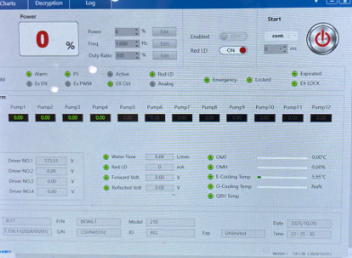
- PROGRAMA CYP CUT.
El software de control de corte por láser CypCut está diseñado para el mecanizado de láminas planas y admite la edición de técnicas de corte y anidamiento de piezas. Las funciones principales incluyen procesamiento de gráficos, configuración de parámetros, personalización del proceso de corte, anidamiento de piezas, planificación y simulación de la trayectoria de herramientas y control del proceso de corte.
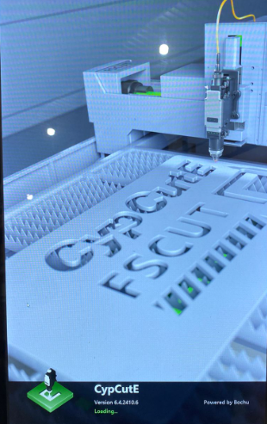

El rendimiento y calidad de corte de la máquina están directamente relacionadas al material, el láser, gas de corte, presión de gas y configuración de parámetros. Por favor, tenga cuidado en la configuración de estos parámetros. El uso de parámetros inadecuados puede reducir el rendimiento de corte o causar daños en las piezas de la máquina y en el cuerpo humano. El sistema de CypCut cuenta con múltiples protecciones, siempre y cuando los fabricantes y usuarios sigan las reglas de seguridad de operación en caso de algún accidente o lesiones.

  - Inicio de Operación.
El ícono del software de control  aparecerá en el escritorio del sistema. Para iniciar la ejecución del programa, haga doble clic sobre el ícono.
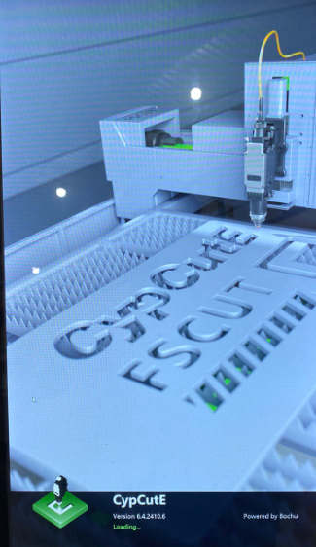
Al iniciar el software, se desplegará un recuadro de advertencia con el siguiente mensaje:
“El manejo inadecuado puede ocasionar accidentes. Los operadores deben estar debidamente capacitados para el uso del equipo.”
Será necesario seleccionar la opción “Aceptar” para confirmar que el operador cuenta con la capacitación requerida para la operación segura de la máquina.
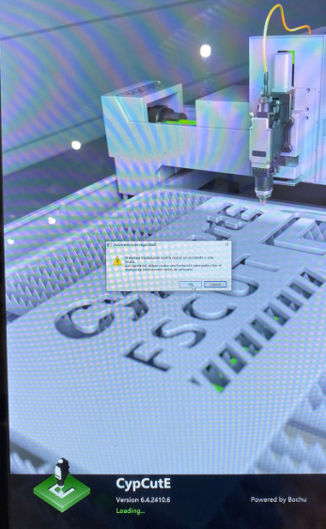
  - Interfaz de Usuario.
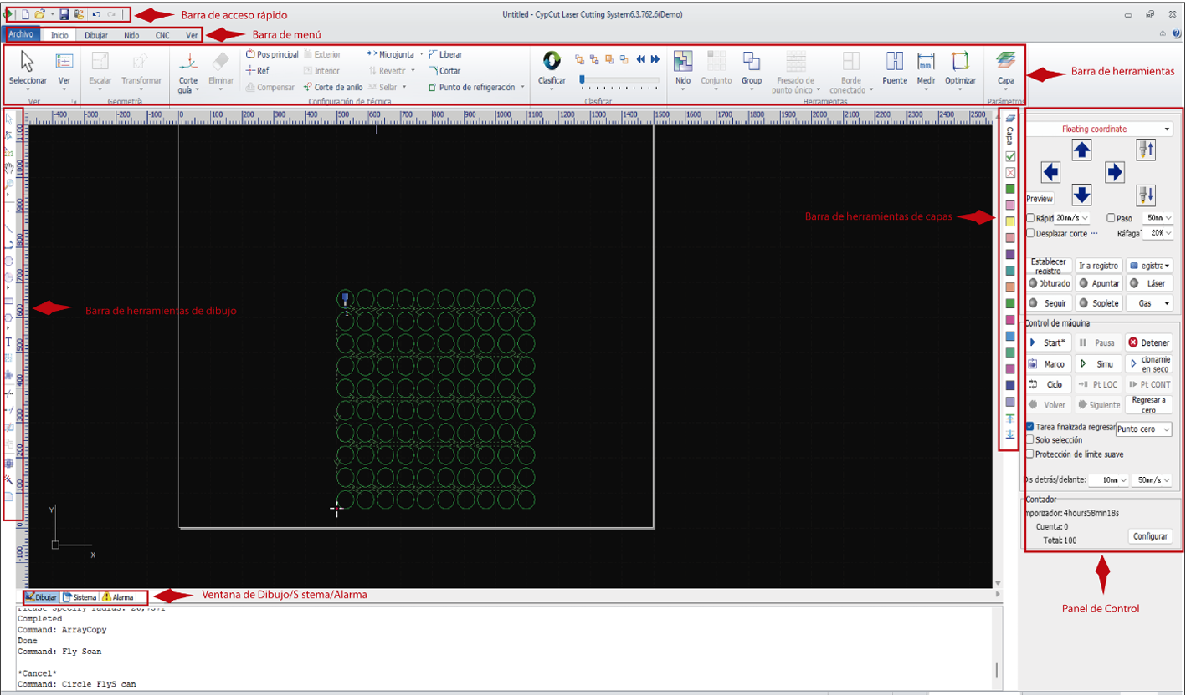

La zona central de color negro corresponde al tablero de dibujo, mientras que el marco blanco delimita el área de trabajo efectiva de la máquina.
La cuadrícula del tablero y las reglas de referencia se ajustarán automáticamente al realizar acercamientos o alejamientos (zoom) en la vista, manteniendo la precisión visual del diseño y la escala de trabajo.

1. Barra de títulos, barra de menús y barra de herramientas
- Barra de títulos: Ubicada en la parte superior, muestra el nombre del software y del archivo activo.
- Barra de menús: Contiene los menús principales:
  - Archivo
  - Inicio
  - Dibujar
  - Nido
  - CNC
  - Ver
Al hacer clic en cualquier menú, se desplegará la barra de herramientas correspondiente.
- Barra de herramientas: Incluye funciones de uso frecuente representadas mediante iconos claros para acceso rápido.
2. Barra de acceso rápido
- Ubicada en la parte superior izquierda.
- Permite: crear, abrir y guardar archivos, así como deshacer y rehacer operaciones.
3. Barra de herramientas de dibujo (lado izquierdo)
- Proporciona funciones básicas de dibujo.
- Primeros cinco botones: Cambiar el modo de dibujo (selección, edición de nodos, edición de secuencias, arrastre y zoom).
- Botones inferiores: Permiten insertar nuevos gráficos en el tablero de dibujo.

4. Barra de herramientas Técnica (lado derecho)
- Incluye un botón de 'Capa' y 17 botones de colores de capa.
- Botón 'Capa': Abre la ventana de Técnica de corte, donde se configuran parámetros de mecanizado.
- Botones de color de capa:
  - Al hacer clic sobre un gráfico seleccionado, se asigna la capa correspondiente.
  - Si no hay gráficos seleccionados, el color se aplicará al siguiente gráfico creado.
  - La primera capa de un gráfico se define como capa de fondo y no será mecanizada.
  - Las dos últimas capas tienen funciones especiales: mecanizado al inicio o al final del proceso. La penúltima capa se usa normalmente como capa de marcado.
5. Ventanas de texto (parte inferior)
- Ventana 'Dibujar': Muestra información relacionada con comandos de dibujo.
- Ventana 'Sistema': Muestra información general del sistema, con marcas de tiempo y colores que distinguen errores, alarmas o avisos.
- Ventana 'Alarma': Muestra todos los mensajes de alarma en color rojo.
6. Barra de estado (parte inferior)
- Muestra información contextual según la operación en curso.
- Izquierda: Mensajes gráficos.
- Derecha: Posición del cursor, estado de mecanizado, posición del cabezal láser.
- Más a la derecha: Permite afinar la posición del gráfico y visualizar el tipo de tarjeta de control.

7. Tablero de dibujo y área de trabajo
- Zona central negra: Tablero de dibujo.
- Marco blanco: Área de trabajo efectiva de la máquina.
- La cuadrícula y las reglas se ajustan automáticamente al hacer zoom, manteniendo la escala y la precisión visual.
8. Panel de control (lado derecho)
- Permite ejecutar la mayoría de operaciones de mecanizado.
- Componentes, de arriba hacia abajo:
  - Sistema de selección de coordenadas
  - Botón de control manual
  - Control de mecanizado
  - Configuración del proceso
  - Contador de piezas producidas

TABLA Y COMPENDIO DE PARAMETROS:

MATERIA | ARCHIVO DE PARAMETROS | TIPO DE MÁQUINA
ALUMINIO 0.125”
16GACR (Decapado)
14GACR (Decapado)
12GACR (Decapado)
10GACR (Decapado)
16GA (Galvanizado)
14GA (Galvanizado)
12GA (Galvanizado)
10GA (Galvanizado)

** BRIAN** Si puedes poner los parámetros de cambio mas importantes

PARAMETROS ALUMINIO MAQUINA 6000 W
PARAMETRO | DESCRIPCIÓN | 0.125” | 0.185” |  |  |  |  | Fecha de Revisión
 | Potencia
 | Boquilla
 | Velocidades
 | etc

PARAMETROS ALUMINIO MAQUINA 3000 W
PARAMETRO | DESCRIPCIÓN | 0.125” | 0.185” |  |  |  |  | Fecha de Revisión

PARAMETROS DECAPADO MAQUINA 3000 W
PARAMETRO  ALUMINIO | DESCRIPCIÓN | 0.125” | 0.185” |  |  |  |  | Fecha de Revisión

PARAMETROS GALVANIZADO MAQUINA 3000 W
PARAMETRO  ALUMINIO | DESCRIPCIÓN | 0.125” | 0.185” |  |  |  |  | Fecha de Revisión

BUENAS PRÁCTICAS PARA MONTAJE Y ALINEACIÓN DE LÁMINA:

TPM BASICO PARA LIMPIEZA DE MAQUINA:
REVISION Y LIMPIEZA DE ESPADAS
REVISIÓN Y LIMPIEZA DE BIQUILLAS

MANUAL Ó EXPLICACIÓN DE USO DE CONTROL:

RESUMEN:

